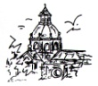
Parroquia Santísimo Corpus Christi (Sevilla)

NAVIDAD 2018/19
HORARIO DE MISAS Y ACTOS
Día 12 de Diciembre-Miércoles:
20’00 h.: Misa Solemne en Conmemoración de la aparición de Nuestra Señora de Guadalupe a San Juan Diego Cuauhtlatoatzin (con música mexicana de Oswaldo y Arce).

Día 16 de Diciembre-Domingo:
Mañana: 10’30 h., 12:00 h. y 13’15 h.
Tarde: 19’00 h. y 20’00 h.

Días 17, 18, 19, 20, 21 y 22 Diciembre-Lunes, Martes, Miércoles, Jueves, Viernes y Sábado:
Mañana: 9’15 h.
Tarde: 19’00 h. Y 20’00 h.

Día 23 de Diciembre-Domingo:
Visita de SSMM los Reyes Magos (De 12’00 a 14’00 h.) en el Jardín de La Palmera ¡No se olviden traer sus cartas!
Mañana: 10’30 h., 12:00 h. y 13’15 h.
Tarde: 19’00 h. y 20’00 h.

Día 24 Diciembre-Lunes (Noche Buena):
Mañana: 9’15 h.
Tarde: 19’00 h. Misa de Vísperas.
(NO HAY MISA de 20’00 H.)
(Siguiendo la costumbre de esta Parroquia NO hay misa de Medianoche).

Día 25 Diciembre-Martes-Solemnidad Natividad del Señor:
Mañana: 12’00 h. y 13’15 h. (NO HAY MISA DE 10’30 H.)
Tarde: 19’00 h. (NO HAY MISA DE 20’00 h.)

Días 26, 27, 28 y 29 Diciembre- Miércoles, Jueves, Viernes y Sábado:
Mañana: 9’15 h.
Tarde: 19’00 h. (NO HAY MISA DE 20’00 h.)

Parroquia Santísimo Corpus Christi (Sevilla)

NAVIDAD 2018/19
HORARIO DE MISAS Y ACTOS
Día 12 de Diciembre-Miércoles:
20’00 h.: Misa Solemne en Conmemoración de la aparición de Nuestra Señora de Guadalupe a San Juan Diego Cuauhtlatoatzin (con música mexicana de Oswaldo y Arce).

Día 16 de Diciembre-Domingo:
Mañana: 10’30 h., 12:00 h. y 13’15 h.
Tarde: 19’00 h. y 20’00 h.

Días 17, 18, 19, 20, 21 y 22 Diciembre-Lunes, Martes, Miércoles, Jueves, Viernes y Sábado:
Mañana: 9’15 h.
Tarde: 19’00 h. Y 20’00 h.

Día 23 de Diciembre-Domingo:
Visita de SSMM los Reyes Magos (De 12’00 a 14’00 h.) en el Jardín de La Palmera ¡No se olviden traer sus cartas!
Mañana: 10’30 h., 12:00 h. y 13’15 h.
Tarde: 19’00 h. y 20’00 h.

Día 24 Diciembre-Lunes (Noche Buena):
Mañana: 9’15 h.
Tarde: 19’00 h. Misa de Vísperas.
(NO HAY MISA de 20’00 H.)
(Siguiendo la costumbre de esta Parroquia NO hay misa de Medianoche).

Día 25 Diciembre-Martes-Solemnidad Natividad del Señor:
Mañana: 12’00 h. y 13’15 h. (NO HAY MISA DE 10’30 H.)
Tarde: 19’00 h. (NO HAY MISA DE 20’00 h.)

Días 26, 27, 28 y 29 Diciembre- Miércoles, Jueves, Viernes y Sábado:
Mañana: 9’15 h.
Tarde: 19’00 h. (NO HAY MISA DE 20’00 h.)

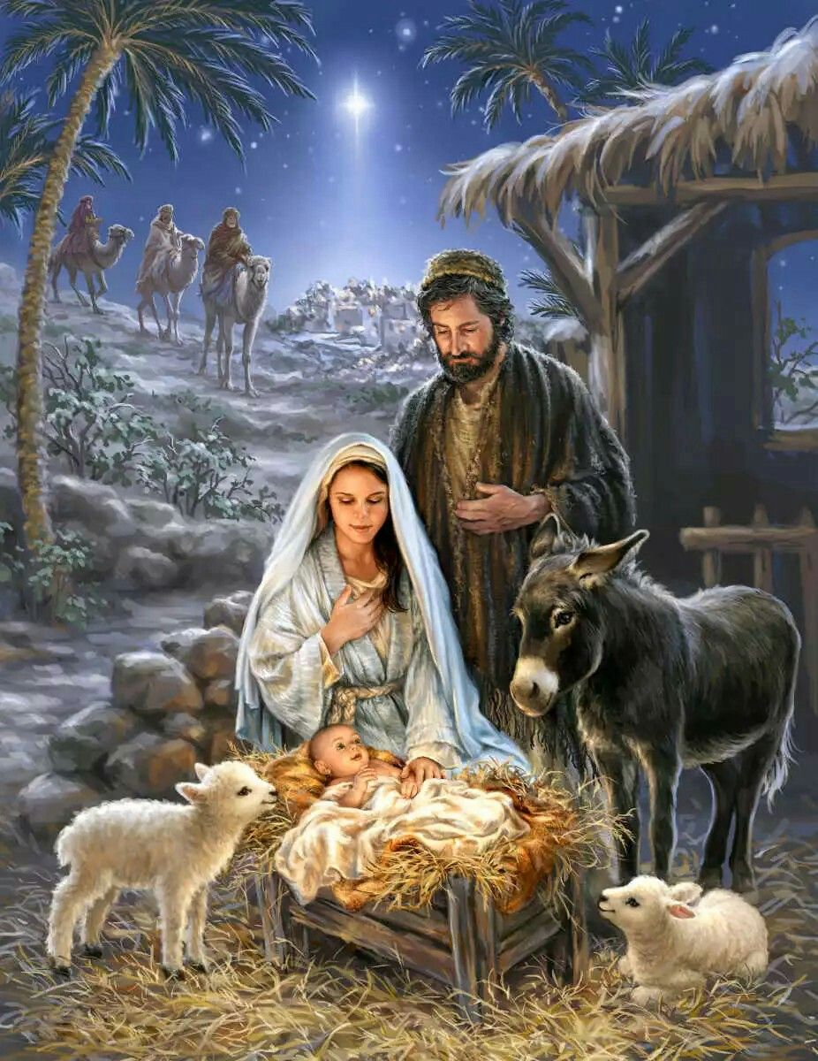

Día 30 Diciembre-Domingo:
Mañana: 10’30 h.; 12’00 h. y 13’15 h.
Tarde: 19’00 h. (NO HAY MISA DE 20’00 h.)

Día 31 Diciembre-Lunes:
Mañana: 9’15 h.
Tarde: 19’00 h. (NO HAY MISA de 20’00 H.)

Día 1 Enero-Martes-Santa Mª. Madre de Dios:
Mañana: 12’00 h. y 13’15 h. (NO HAY MISA DE 10’30 h.)
Tarde: 19’00 h. (NO HAY MISA DE 20’00 h.)

Días 2, 3 y 4 Enero-Miércoles, Jueves y Viernes:
Mañana: 9’15 h.
Tarde: 19’00 h. (NO HAY MISA DE 20’00 h.)

Día 5 Enero-Sábado:
Mañana: 9’15 h.
Tarde: NO HAY MISAS POR LA TARDE por Cabalgata.

Día 6 Enero-Domingo-La Epifanía del Señor:
Mañana: 10’30 h.; 12’00 h. y 13’15 h.
Tarde: 19’00 h. y 20’00 h.

Día 7 Enero-Lunes:
Mañana: 9’15 h.
Tarde: 19’00 h. y 20’00 h.

*****************************************************

HORARIOS DE OFICINA
(Del día 21 Diciembre al 7 Enero)

Lunes a Viernes: De 10’00 h. a 13’00 h.
(Excepto días 24, 25 de Diciembre; 31, 1 y 7de Enero, que permanece cerrada la oficina).

Día 30 Diciembre-Domingo:
Mañana: 10’30 h.; 12’00 h. y 13’15 h.
Tarde: 19’00 h. (NO HAY MISA DE 20’00 h.)

Día 31 Diciembre-Lunes:
Mañana: 9’15 h.
Tarde: 19’00 h. (NO HAY MISA de 20’00 H.)

Día 1 Enero-Martes-Santa Mª. Madre de Dios:
Mañana: 12’00 h. y 13’15 h. (NO HAY MISA DE 10’30 h.)
Tarde: 19’00 h. (NO HAY MISA DE 20’00 h.)

Días 2, 3 y 4 Enero-Miércoles, Jueves y Viernes:
Mañana: 9’15 h.
Tarde: 19’00 h. (NO HAY MISA DE 20’00 h.)

Día 5 Enero-Sábado:
Mañana: 9’15 h.
Tarde: NO HAY MISAS POR LA TARDE por Cabalgata.

Día 6 Enero-Domingo-La Epifanía del Señor:
Mañana: 10’30 h.; 12’00 h. y 13’15 h.
Tarde: 19’00 h. y 20’00 h.

Día 7 Enero-Lunes:
Mañana: 9’15 h.
Tarde: 19’00 h. y 20’00 h.

********************************************************

HORARIOS DE OFICINA
(Del día 21 Diciembre al 7 Enero)

Lunes a Viernes: De 10’00 h. a 13’00 h.
(Excepto días 24, 25 de Diciembre; 31, 1 y 7de Enero, que permanece cerrada la oficina).

